模拟电路

一、填空题（本题10空，每空2分，共20分）
1. 理性集成运算放大器工作在线性区的两个特点是____________和____________。
2. 晶体三极管放大电路的三种组态分别是：____________、____________和____________。
3. PN结正偏时的状态是____________，反偏时的状态是____________。
4. 画BJT放大电路的直流通路时把________视为开路，画交流通路时把________和________视为短路。
二、单项选择题（请在每小题的4个备选答案中，选出一个最佳答案，共10小题；每小题2分，共20分） | 本题  得分
1. P型半导体是在本征半导体中掺入________。
A. 五价元素，靠电子导电 B. 五价元素，靠空穴导电
C. 三价元素，靠电子导电 D. 三价元素，靠空穴导电
2. 双极型三极管（BJT）实质上是一个____________。
A. 电流控制电流源器件 B. 电流控制电压源器件
C. 电压控制电流源器件 D. 电压控制电压源器件
3. 用直流电压表测得放大电路中某三极管各极电位分别是2V、6V、2.7V，则
（1）三个电极分别是________
A. （B、C、E） B. （C、B、E） C. （E、C、B） D. （C、E、B）
（2）该管是________型
A. （NPN硅管） B. （NPN锗管） C. （PNP硅管） D. （PNP锗管）

4. 设硅稳压管$D_{Z1}$和$D_{Z2}$的稳定电压分别为5V和8V，正向压降均为0.7V，电路输出电压$V_{o}=$______V。
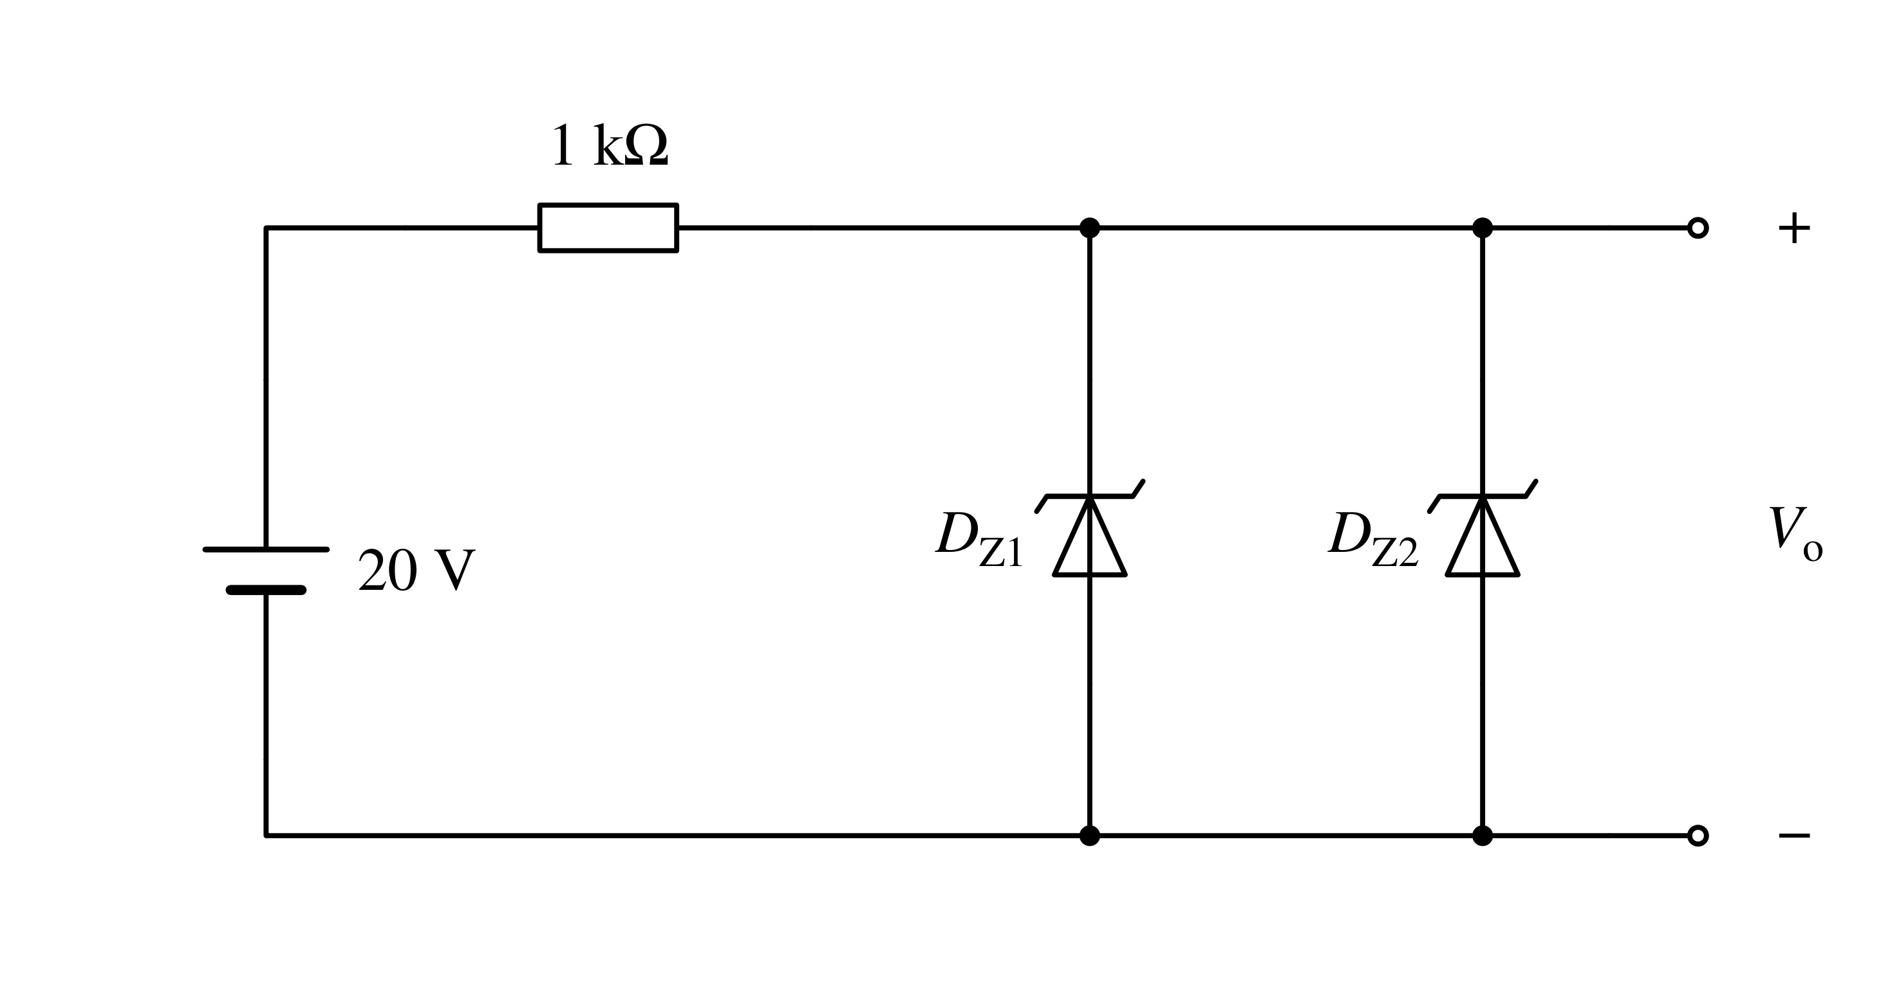
A. 0.7 B. 4.3 C. 5 D. 8
5. 集成运放的非线性应用电路存在____________的现象。
A. 虚短 B. 虚断 C. 虚短和虚断 D. 虚地
6. 下面各电路器件符号，哪个表示的是晶体三极管？____________
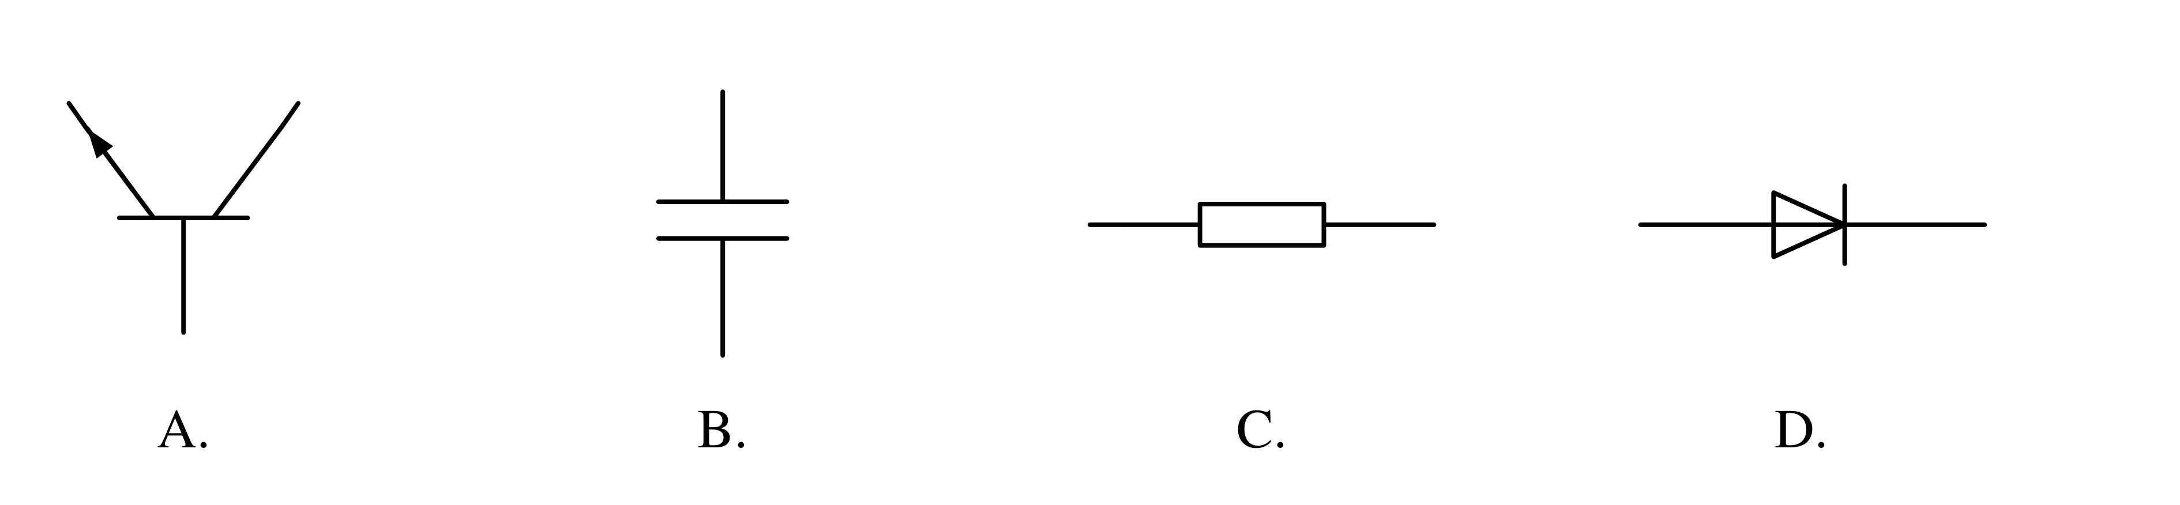

7. 二极管两端加上正向电压后有一段“死区电压”（不同于正向导通电压），锗管为________伏。
A. 0.1 B. 0.3 C. 0.5 D. 0.7
8. 已知某电路输入电压和输出电压的波形如图所示，该电路可能是____________。
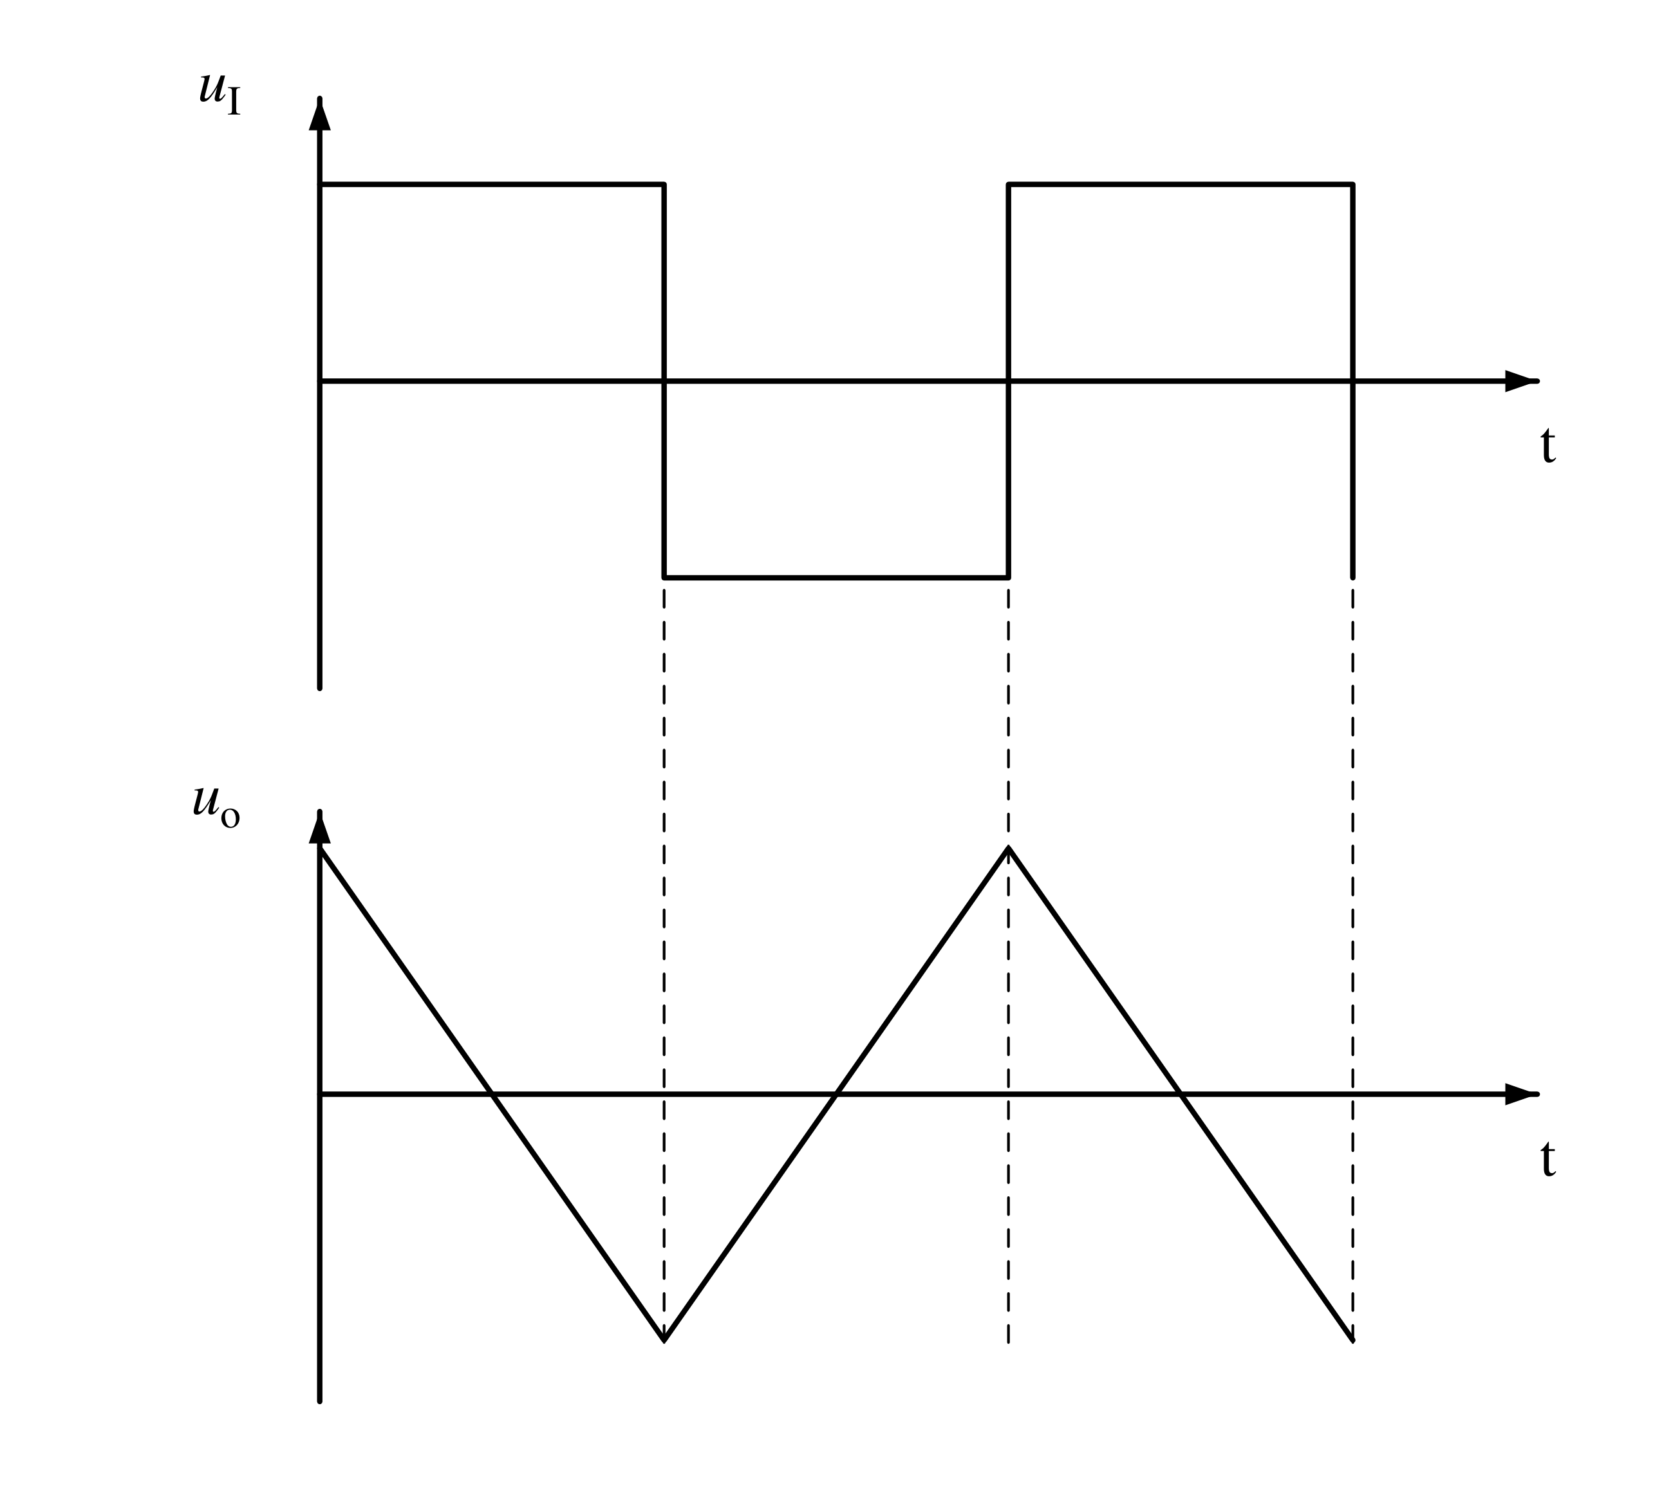
A. 比例放大器 B. 电压比较器 C. 积分运算电路 D. 微分运算电路
9. ______二极管又称为稳压二极管。
A. 肖特基二极管 B. 变容二极管 C. 发光二极管 D. 齐纳二极管

三、是非题（对划“√”，错划“×”，本题共10小题，每小题2分，共20分） | 本题  得分
1. 晶体管可用较小电流控制较大电流。（ ）
2. 射极跟随器的放大倍数为1，因此在电路不起任何作用。（ ）
3. 小信号等效电路既可分析放大电路的静态工作点又可分析其动态性能指标。（ ）
4. 负反馈放大器可以提高放大倍数的稳定性，也可提高放大器的放大倍数。（ ）
5. 用万用表测量二极管的电阻值，不但可以判断二极管的极性，还可以大致判别二极管的好坏。（ ）
6. 接在二极管N区的引出线称为二极管的阳极，接在P区的引出线称为二极管的阴极。（ ）
7. 放大器引入负反馈后，它的放大倍数的稳定性就得到了改善。（ ）
8. 三极管有两个PN结，二极管有一个PN结，所以用两个二极管可以连接成一个三极管。（ ）
9. 晶体二极管有一个PN结，所以具有单向导电性。（ ）
10. 二极管的正向电阻越小，反向电阻越大，其单向导电性越好。（ ）

四、名词解释（本题6小题，每小题5分，共30分）
1. 模拟电路
2. 模拟信号
3. 本征半导体
4. 杂质半导体
5. P型半导体
6. N型半导体
7. 扩散运动
8. 漂移运动

9. PN结
10. 双极型晶体管
11. 共发射极放大电路
12. 共基极放大电路
13. 共集电极放大电路
14. 虚断
15. 虚短
16. 理想集成运算放大器
17. 稳压管
18. 微变等效电路
19. 静态工作点
20. 放大电路的输入电阻
21. 放大电路的输出电阻
21. 非线性失真
22. 截止失真
23. 饱和失真

五、分析计算题（共6小题，共计60分） | 本题  得分
1. 电路如图，已知$E=5V$，试画出该电路的电压传输特性曲线$v_{o}=f(v_{i})$，若输入信号为$v_{i}=10sinωt V$，画出输出电压$v_{o}$的波形。（二极管采用理想模型）（5分）
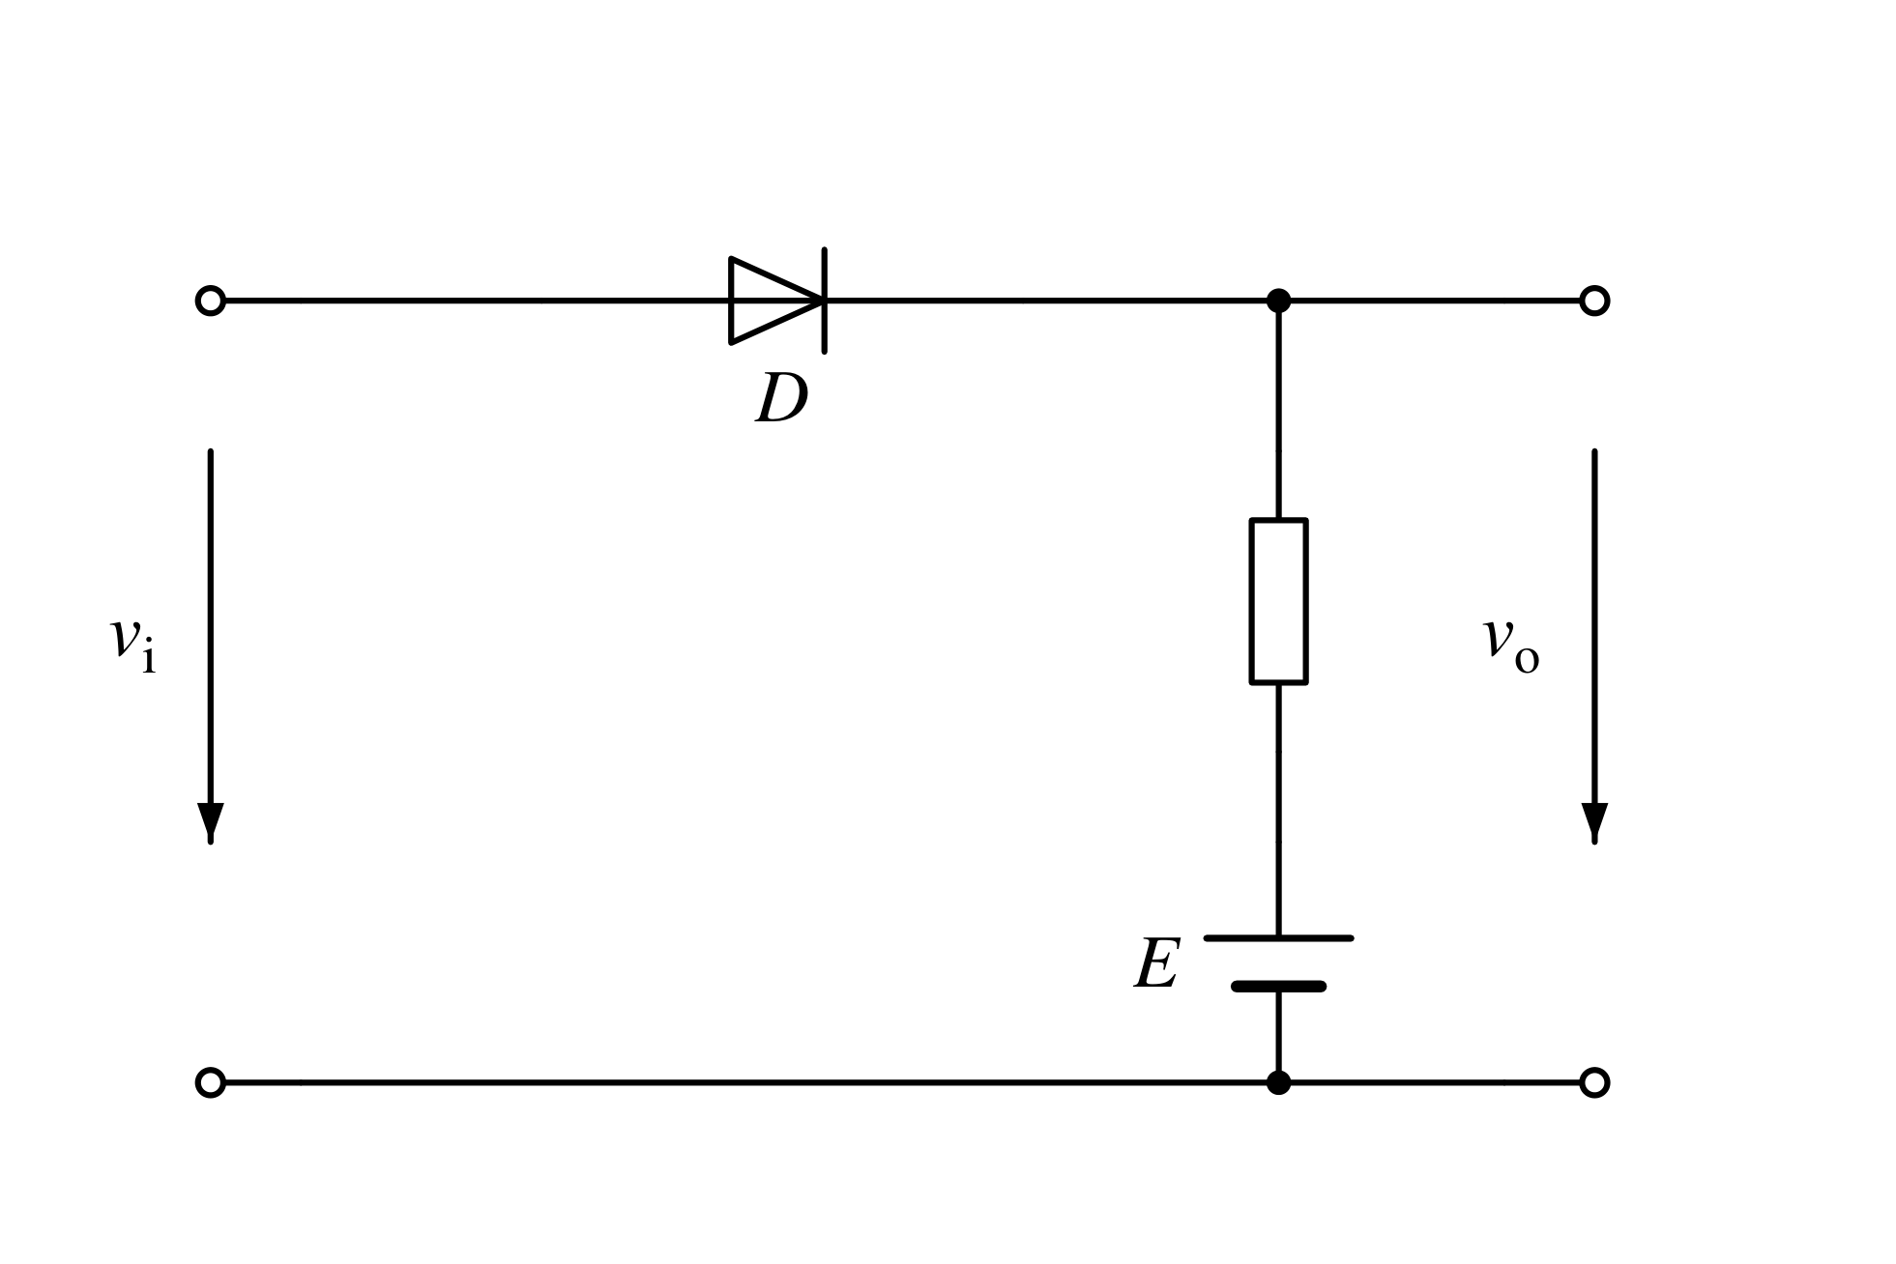 | 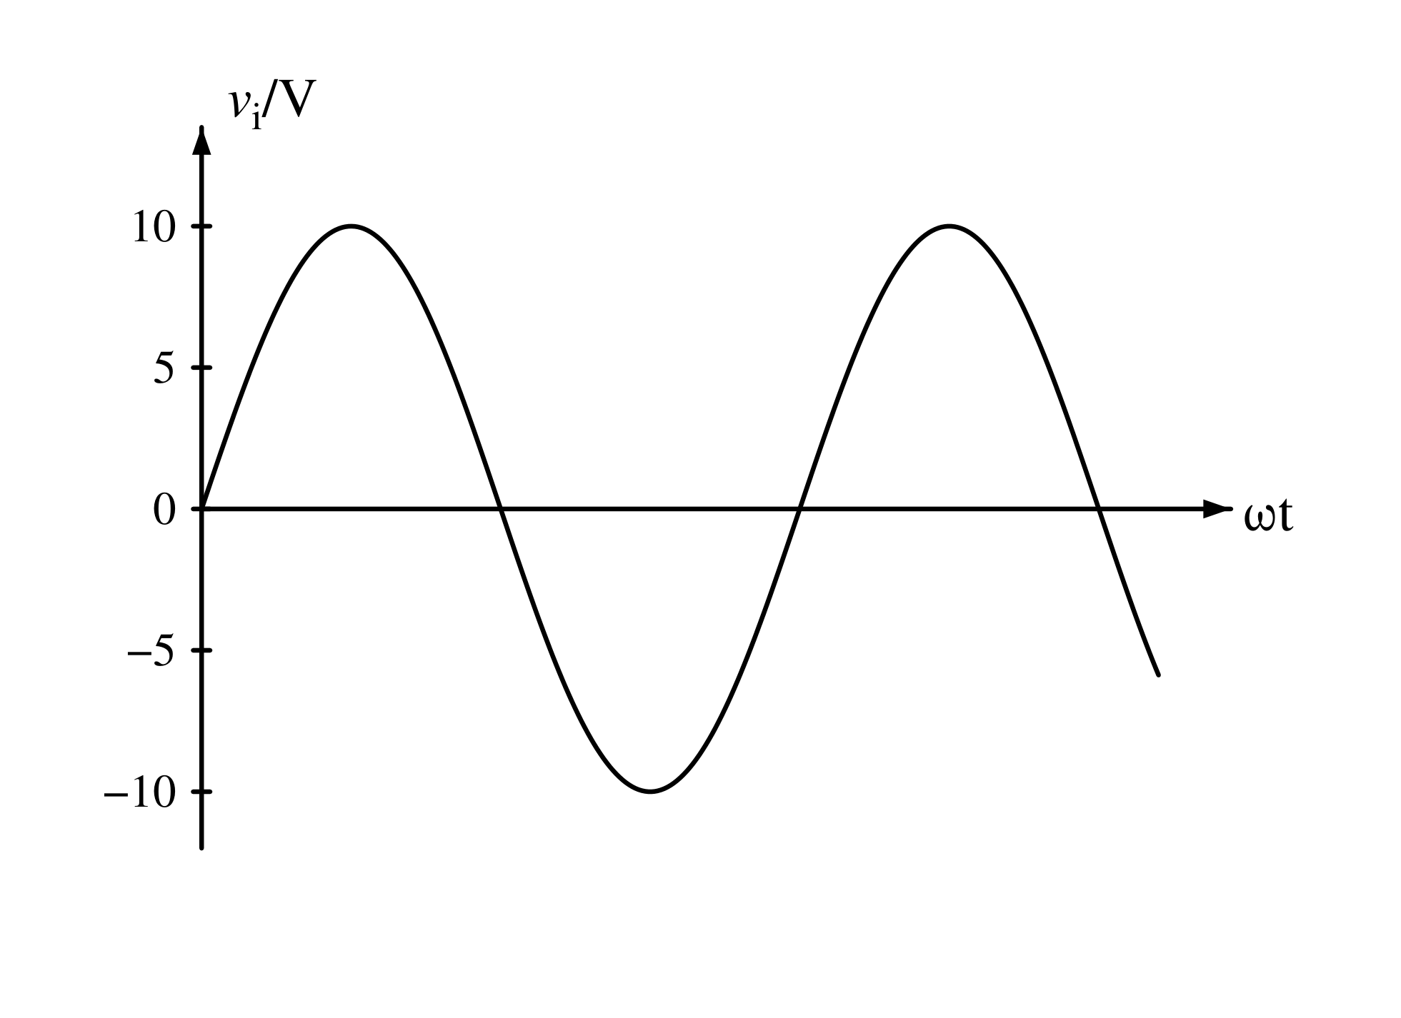
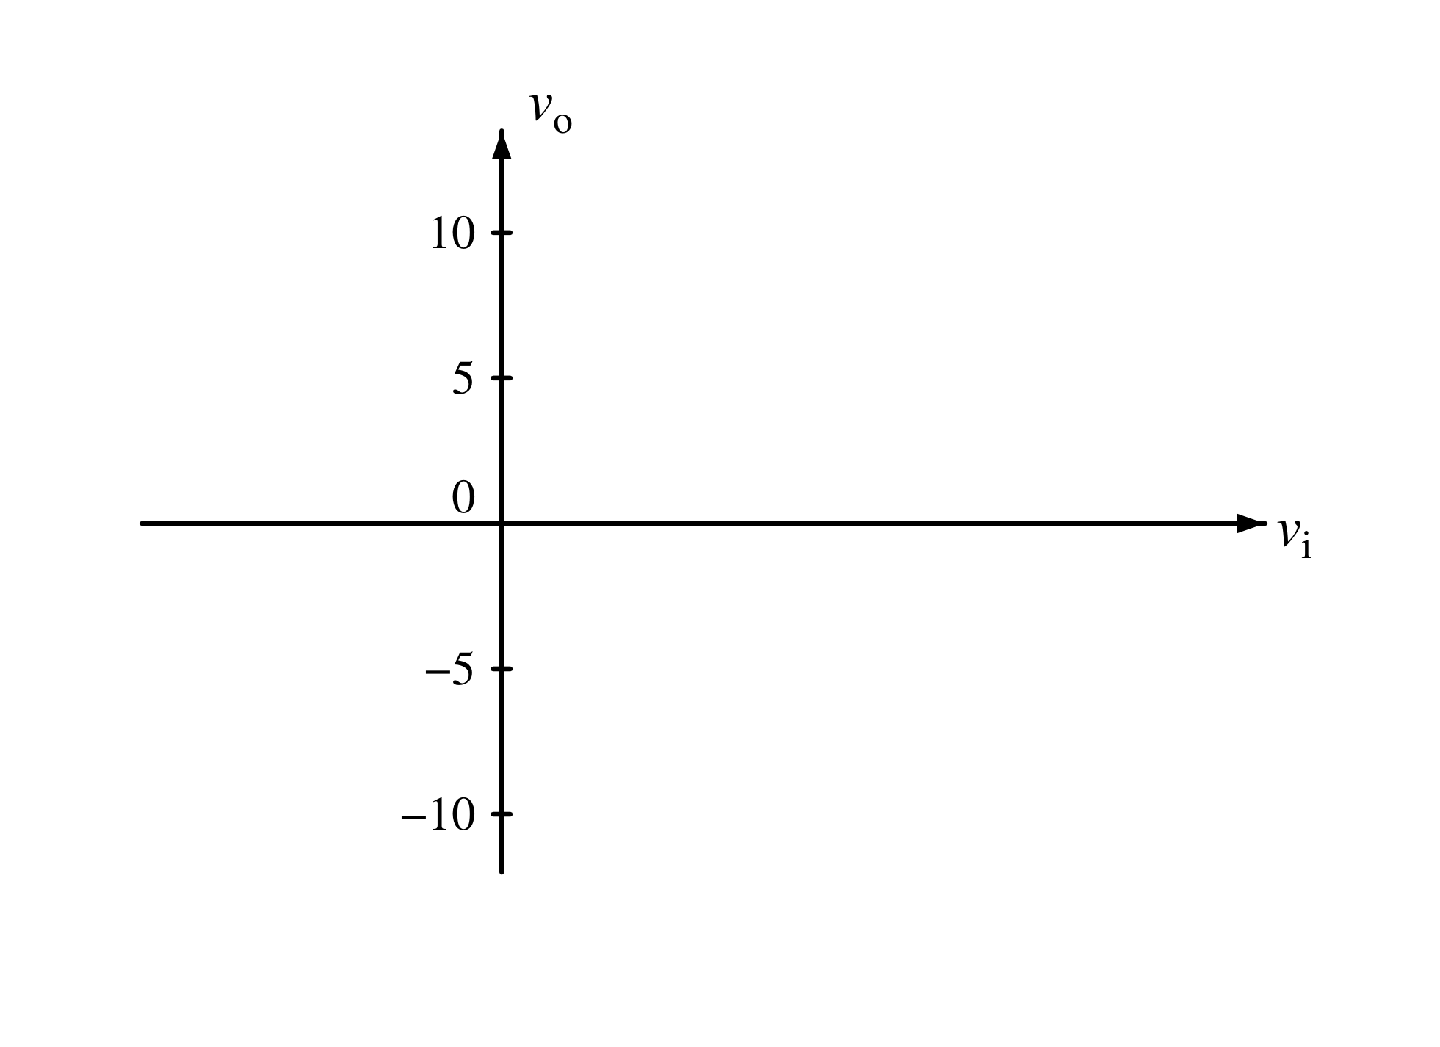 | 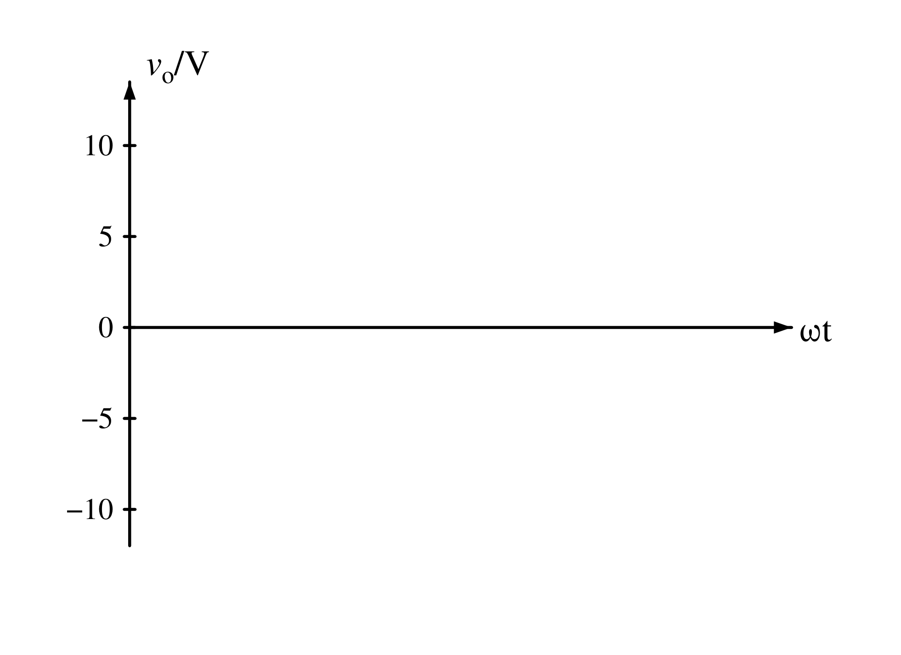

2. 图示电路中，设二极管是理想的，若输入信号为$u_{i}=6sinωt(V)$，试画出该电路的电压传输特性曲线及输出电压$u_{o}$的波形。（5分）
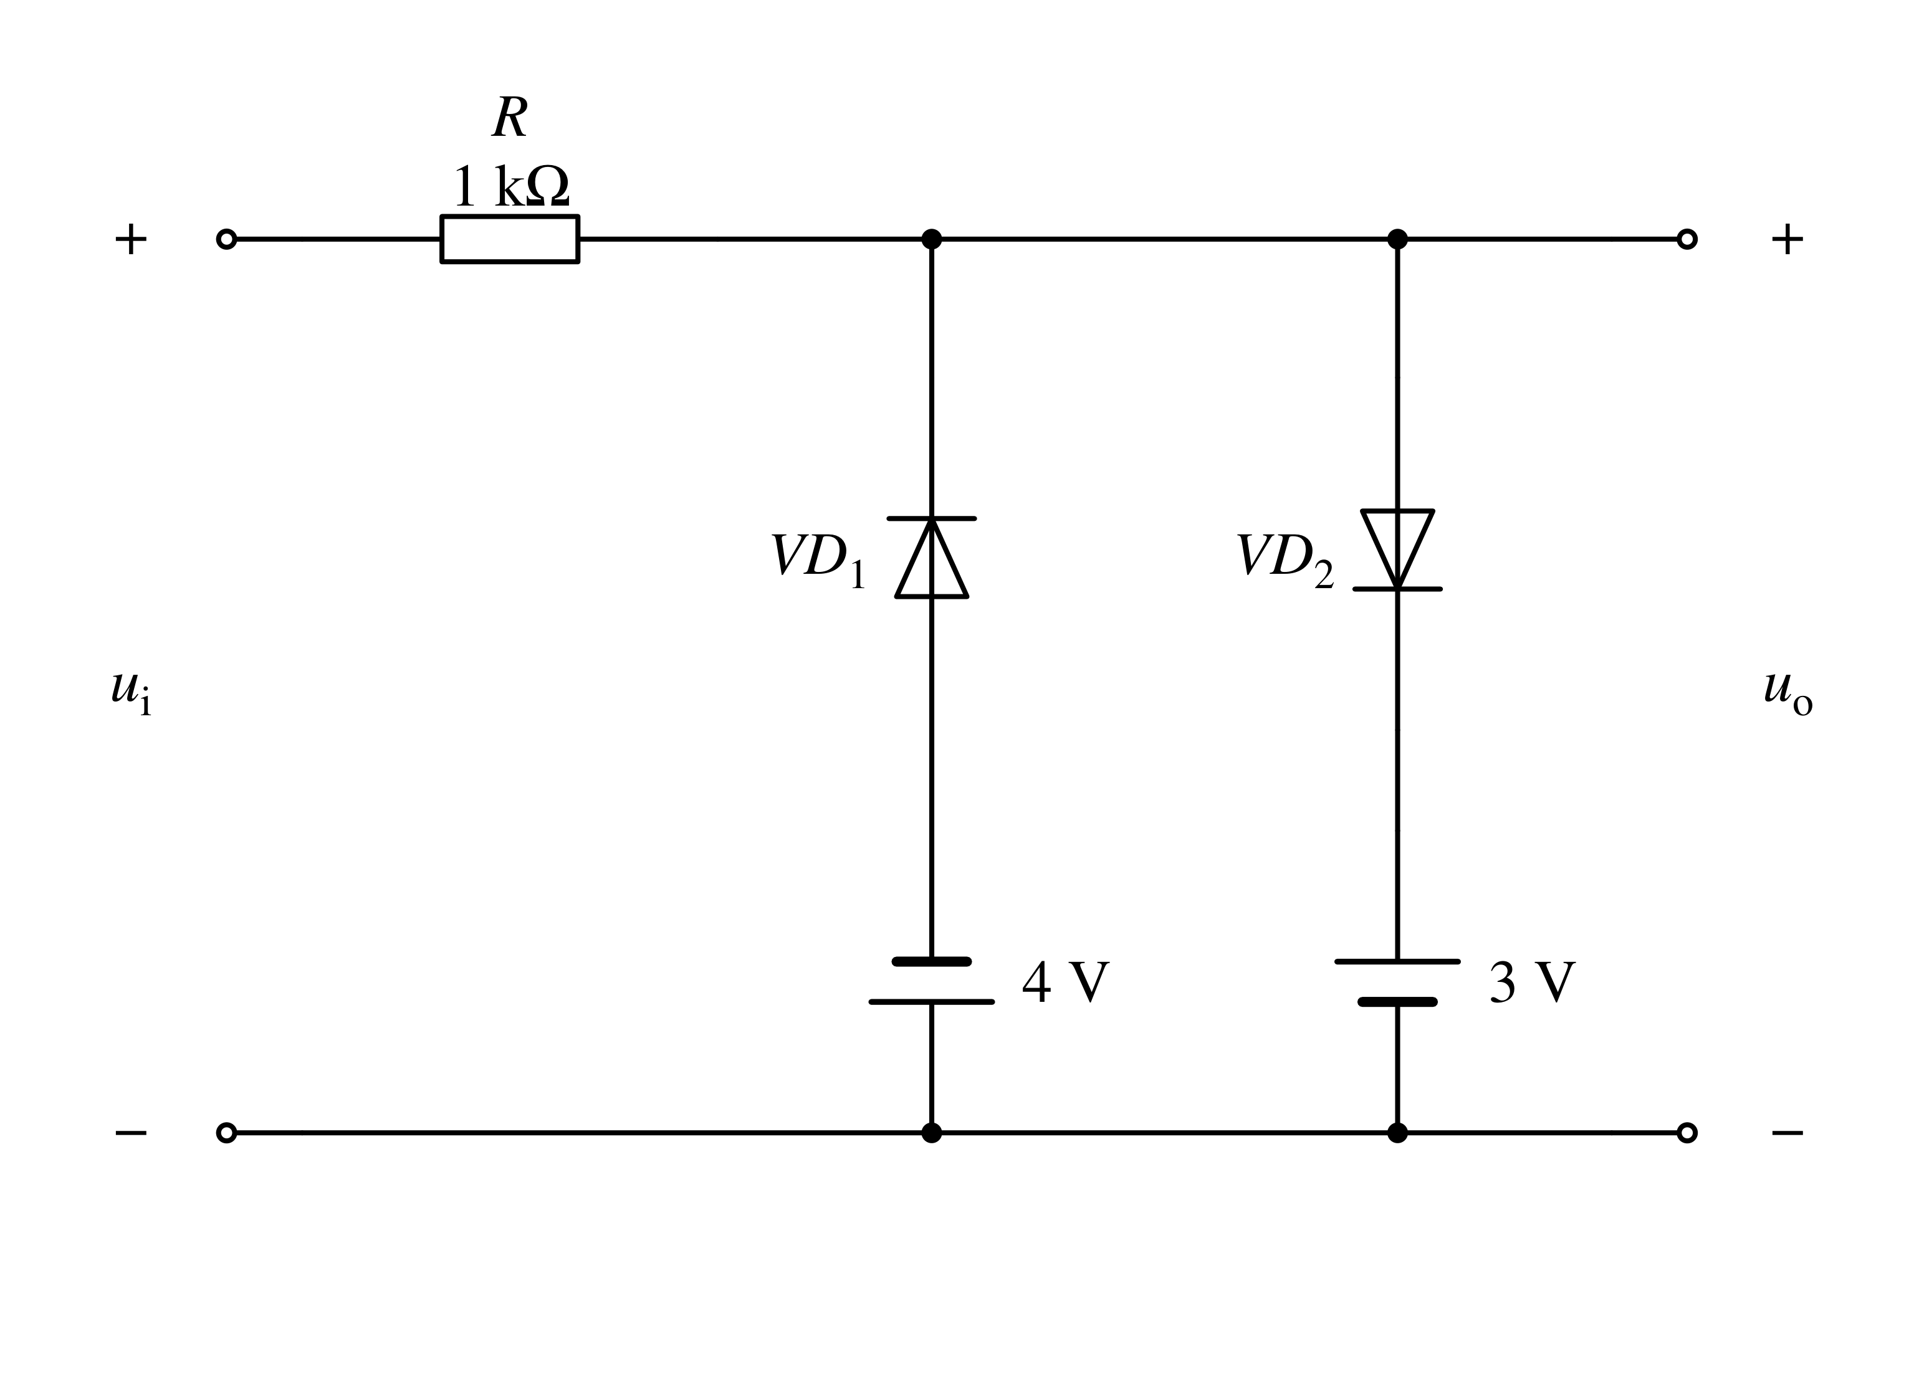
3. 图示电路中，设$A_{1}、A_{2}$均为理想运算放大器，已知$R_{1}=3kΩ，R_{f1}=6kΩ，R_{p1}=2kΩ，R_{2}=8kΩ，R_{3}=4kΩ，R_{f2}=8kΩ，R_{p2}=1.5kΩ$。1）试说明$A_{1}、A_{2}$各组成什么运算电路？2）写出$V_{o1}$的表达式及$V_{o}$与$V_{i1}、V_{i2}$的关系式。（本题10分）
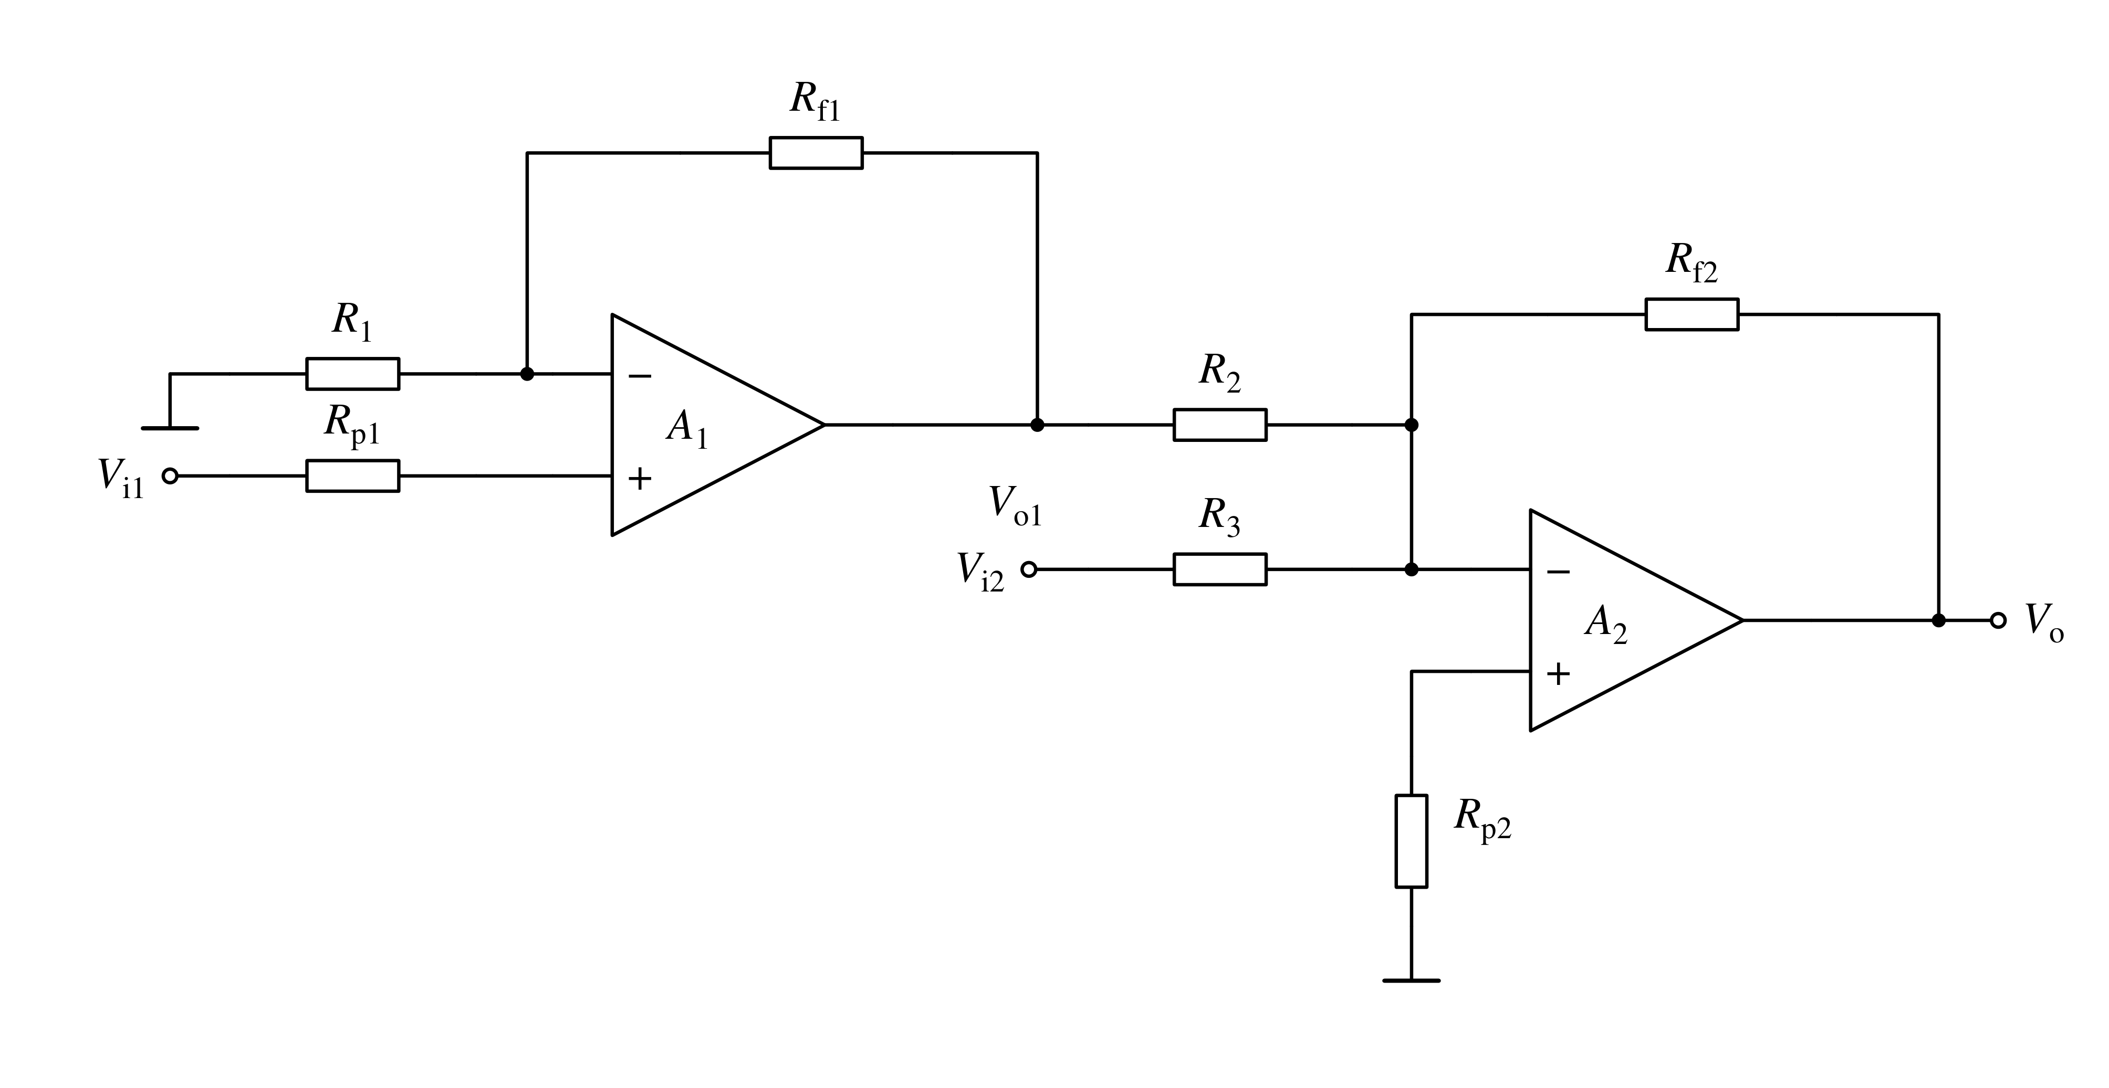

4. 图示电路中，$A_{1}、A_{2}$均为理想运算放大器。1）试说明$A_{1}、A_{2}$各组成什么运算电路？2）求输出电压$U_{o}$的表达式及其值。（本题10分）
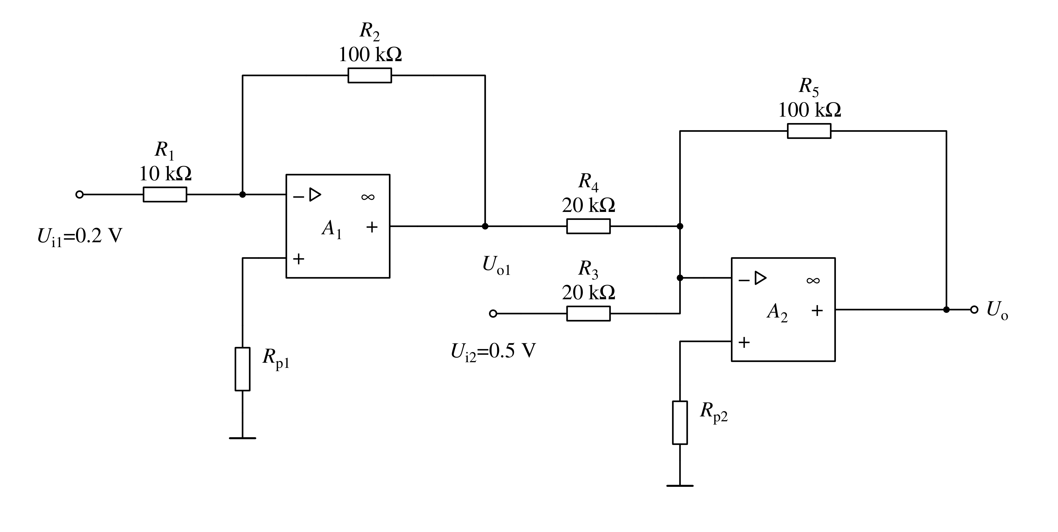

5. 电路如图，设所有电容对交流均视为短路，$U_{BEQ}=−0.7V，β=50$，求：
（1）估算静态工作点$I_{BQ}、I_{CQ}$和$V_{CEQ}$；
（2）画出放大电路的微变等效电路；
（3）计算输入电阻$R_{i}$、输出电阻$R_{o}$、电压放大倍数$\dot{A_{v}}=\frac{\dot{V_{o}}}{\dot{V_{i}}}$。（本题15分）
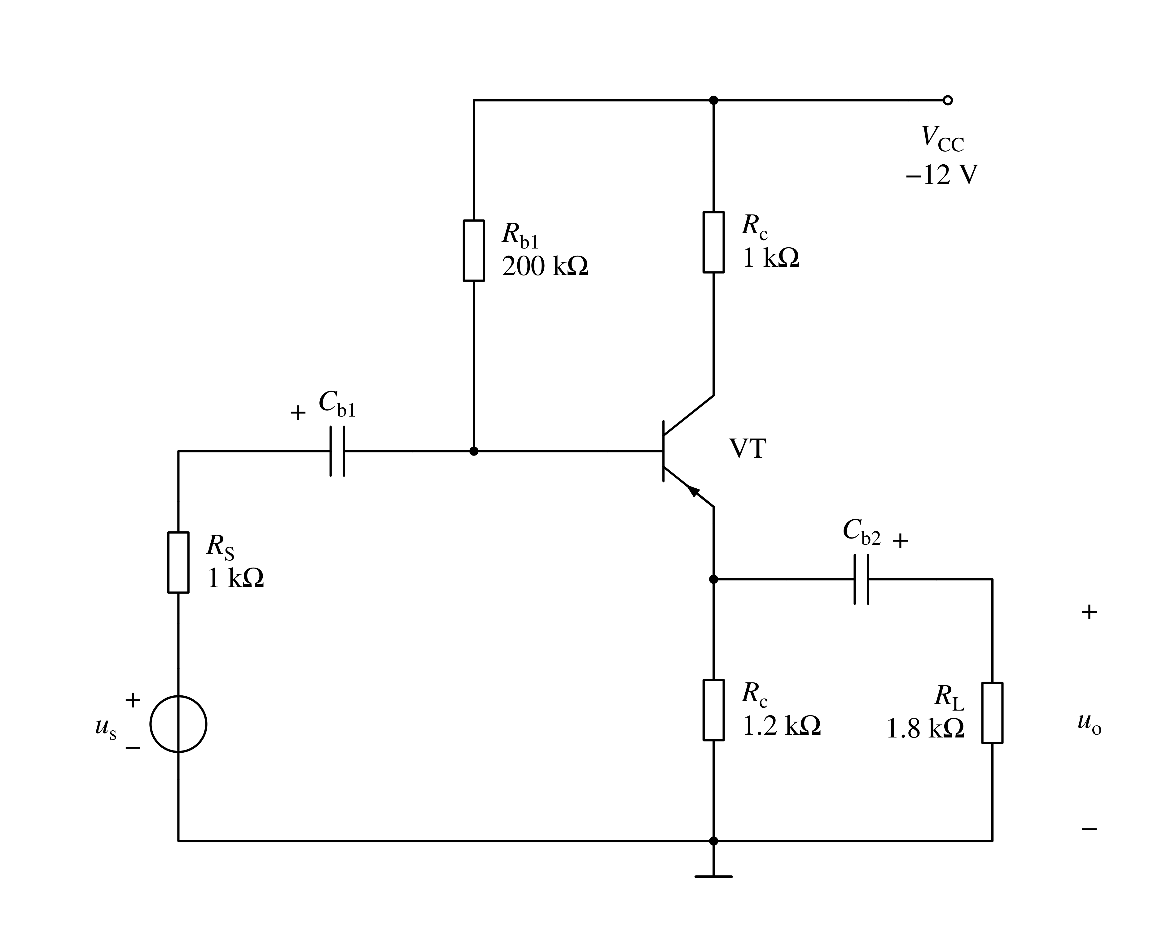

6. 放大电路如图，已知$r_{bb′}=300Ω$，$C_{1}和C_{2}$对交流信号可视为短路，试求：
1）画出放大电路的直流通道；
2）估算静态工作点（忽略$V_{BE}$）$I_{BQ}、I_{CQ}$和$V_{CEQ}$；
3）画出放大电路的微变等效电路；
4）计算输入电阻$R_{i}$、输出电阻$R_{o}$、电压放大倍数$\dot{A_{v}}=\frac{\dot{V_{o}}}{\dot{V_{i}}}$。（本题15分）
